OSNOVNA ŠKOLA IVANA PERKOVCA
Šenkovec, Zagrebačka 30

Š k o l s k a k u h i n j a

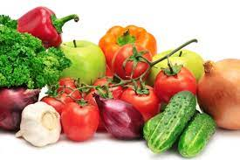
12.06.2023. – 16.06.2023.

PONEDJELJAK:
Pizza prutić, čaj s medom i limunom
UTORAK:

Gulaš s teletinom i krumpirom, kukuruzni kruh, banana

SRIJEDA:
Šareni sendvič
(cvjetna kajzerica, pureća šunka, sir, svježa zelena salata), sok od višnje i jabuke -100%

ČETVRTAK:
Tjestenina s piletinom u bijelom umaku, punozrnati kruh

PETAK:
Krafna s marmeladom od marelica, mlijeko, breskva

D o b a r t e k !

